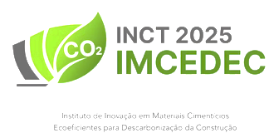

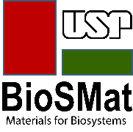


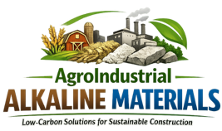
Seminário Internacional em Materiais e Tecnologias para Construção Sustentável

Local: Central Didática da Pós-Graduação – FZEA-USP, Pirassununga, SP, Brazil. Formato híbrido com link disponível do Google Meet.

Terça-feira, 8/Setembro/2026
9h | From Research to Practice: Industrial Experiences and Regulatory Advances in Recycled Concrete Aggregates in Chile  Viviana Cecilia Letelier Gonzales – Universidad de La Frontera, Chile
10h | From Scientific Research to Technology Transfer: Interaction Mechanisms and Contributions to Socioeconomic Well‑Being  Ana María Guerrero - Eduardo Torroja Institute for Construction Sciences (IETcc), CSIC, Spain
11h | Sustainable Eco-Cements with a lower carbon footprint  Moisés Frías - Eduardo Torroja Institute for Construction Sciences (IETcc), CSIC, Spain
12h | Lunch Break
13h | Lunch Break
14h | Fluid-dynamic characterization of cementitious materials and fiber-cement composites and their applications  Murilo Innocentini - UNAERP
15h | Mechanical and Microstructural Performance of Geopolymer Composites Synthesized from Agroindustrial Residues in Brazil: Challenges and Future Applications  Ana Trindade – FZEA-USP
16h | Developments on vegetable fiber–cement-based materials  Holmer Savastano Junior – FZEA-USP

Quarta-feira, 9/Setembro/2026
9h-12h | Apresentação e discussão dos projetos dos alunos de pós-graduação do PPG EnCiMat da FZEA-USP
12h | Lunch Break
13h | Lunch Break
14h | Novos Materiais Cimentícios Isentos de Clínquer: Sistemas MgO–Aluminosilicatos em Compósitos com Fibras Naturais  Maria Julia Bassan de Moraes – FZEA-USP
14h30 | Implementação de critérios ambientais e de sustentabilidade para Agregados Reciclados provenientes de Resíduos de Construção e Demolição  Julia Fonseca Colombo Andrade – FZEA-USP

